Короткие задачи

- Во сколько по местному белорусскому времени восходит Солнце в Минске 21 марта? Угловыми размерами Солнца и атмосферными эффектами пренебречь.

- Совсем скоро (28 ноября), комета C/2012 S1 (ISON), среди первооткрывателей которой – белорус Виталий Невский, пройдет точку перигелия. Какую скорость она будет иметь, если перигелийное расстояние составляет 0,0125 а.е., а форма орбиты очень близка к параболической?

- Лучшие на данный момент спектрографы HARPS (обсерватория Ла Силья, ESO) и HIRES (телескоп им. Кека) позволяют измерять лучевые скорости звезд с точностью до 1 м/с. Определите скорость движения Солнца вокруг центра масс Земля-Солнце и ответьте на вопрос: смогут ли воображаемые инопланетяне, обладающие такими же инструментами, определить наличие Земли у Солнца? Считайте, что инопланетяне расположены в плоскости земной орбиты.

- Не менее популярным методом открытия экзопланет является транзитный метод – фиксируется ослабление блеска при прохождении планеты по диску звезды. Огромное количество данных при помощи этого метода удалось получить космическому телескопу "Кеплер", точность фотометрических измерений которого достигала 10⁻⁴–10⁻⁵ звездной величины. Могут ли те же гипотетические инопланетяне, обладая аналогичным инструментом, открыть Землю у Солнца? Потемнением солнечного диска к краю пренебречь.

Длинная задача

- Один из самых интересных спутников Солнечной системы – марсианский спутник Фобос, известный своими малыми размерами и близостью к планете. Пользуясь справочными данными о спутнике, ответьте на следующие вопросы:
  - На каких широтах воображаемые жители Марса могли бы наблюдать Фобос?
  - Сколько времени жители марсианского экватора могли бы наблюдать Фобос над горизонтом?
  - Можно ли невооруженным глазом различить его форму? Считайте, что разрешающая способность глаза составляет 2'.
  - Видны ли на Марсе полные солнечные затмения, создаваемые Фобосом?
Указание: орбиту Фобоса считайте круговой.

Справочные данные

Координаты Минска ($φ, λ$) 53°55’ с.ш., 27°33’ в.д.
Масса Солнца ($M_{⊙}$) 1.99∙10³⁰ кг
Радиус Солнца ($R_{⊙}$) 6.96∙10⁵ км
Масса Земли ($M_{З}$) 5.98∙10²⁴ кг
Средний радиус Земли ($R_{З}$) 6371 км
Большая полуось земной орбиты ($a_{З}$) 1.496∙10¹¹ м
Радиус Луны ($R_{Л}$) 1738 км
Большая полуось лунной орбиты ($a_{Л}$) 384 400 км
Сидерический месяц ($T_{Л}$) 27.3^{d}
Синодический месяц ($S_{Л}$) 29.5^{d}
Средний радиус Марса ($R_{М}$) 3390 км
Период осевого вращения Марса 24^{h}37^{m}
Большая полуось орбиты Марса ($a_{М}$) 1.524 а.е.
Размеры Фобоса 26.8 × 22.4 × 18.4 км
Большая полуось орбиты Фобоса ($a_{Ф}$) 9377 км
Орбитальный период Фобоса ($T_{Ф}$) 7^{h}39^{m}
Наклон орбиты Фобоса к плоскости
экватора Марса ($i$) 1.1°
Постоянная всемирного тяготения ($G$) 6.67∙10⁻¹¹ (Н∙м²)/кг²

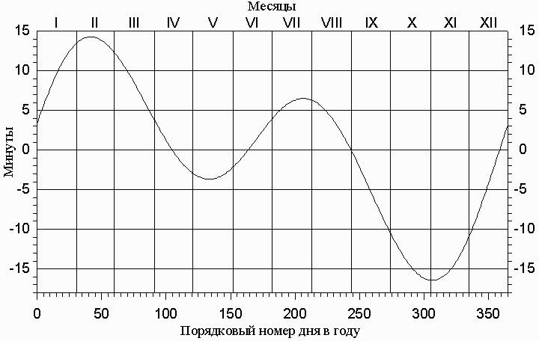

График уравнения времени ($η=T_{ср}-T_{⊙}$)

Внимание: не сдавайте и не выбрасывайте этот лист после теоретического тура!
Справочные данные могут потребоваться и в практическом туре!
- (4 балла) 21 марта – день весеннего равноденствия. Следовательно, долгота дня будет 12 часов, а поскольку верхняя кульминация Солнца происходит в 12 часов истинного солнечного времени, то восход дневного светила в этот день следует ожидать в 6 утра по истинному времени. Далее переведем это время в местное белорусское:
Среднее солнечное: $T_{ср}=T_{⊙}+η=6^{h}0^{m}+7^{m}=6^{h}{07}^{m},$
Перевод долготы в часы и минуты: $27°{33}^{'}=27.55°={1.837}^{h}=1^{h}{50}^{m},$
Всемирное: $T_{0}=T_{ср}-λ=6^{h}{07}^{m}-1^{h}{50}^{m}=4^{h}{17}^{m},$
Местное: $T_{M}=T_{0}+n+1^{h}=4^{h}{17}^{m}+2^{h}+1^{h}=7^{h}{17}^{m}.$
Реальное время может отличаться от полученного значения на $±2^{m}$, так как далеко не всегда в момент восхода 21 марта Солнце находится строго в точке весеннего равноденствия. Обратите также внимание, что в Беларуси летнее время используется круглый год, даже в марте.

- (4 балла) Скорость на параболической траектории рассчитывается по следующей формуле:
$$v_{п}=\sqrt{\frac{2GM_{⊙}}{r}}=\sqrt{\frac{2×6.67⋅{10}^{-11} Н⋅м^{2}⋅кг^{-2}×1.99⋅{10}^{30}кг}{0.0125×1.496⋅{10}^{11}м}}=377 км/с.$$

- (4 балла) Как известно, положение центра масс определяется по следующей формуле:
$$\vec{r_{c}}=\frac{\sum{\vec{r_{i}}}m_{i}}{\sum{m_{i}}}.$$
Если выбрать Солнце за начало системы отсчета, то формула трансформируется в следующее выражение:
$$r_{c}=a_{З}\frac{M_{З}}{M_{⊙}+M_{З}}=450 км.$$
Скорость движения Солнца вокруг центра масс можно найти, зная, что Солнце обращается вокруг центра масс по окружности радиусом $r_{c}$ с периодом 1 год:
$$v_{c}=\frac{2πr_{c}}{T_{З}}=\frac{2×3.14×4.5⋅{10}^{5}м}{3.16⋅{10}^{7}c}≈0.09\frac{м}{с}.$$
Скорость в 9 см/сек пока не может быть измерена никакими земными приборами. Это и объясняет, почему землеподобные планеты практически не открываются методом лучевых скоростей.

- (4 балла) Очевидно, что блеск Солнца для инопланетного наблюдателя будет пропорционален видимой площади солнечного диска. И если вне затмения наблюдатель будет видеть весь диск звезды, то во время прохождения Земли видимая площадь диска уменьшится на площадь земного диска. Запишем:
$$Δm=2.5\lg{\frac{E_{1}}{E_{2}}}=2.5\lg{\frac{πR_{⊙}^{2}-πR_{З}^{2}}{πR_{⊙}^{2}}}=-9⋅{10}^{-5 m}$$
Таким образом, блеск Солнца изменится на $9⋅{10}^{-5}$ звездной величины. Такое изменение блеска находится на пределе современного оборудования земных астрономов, однако все же может быть зафиксировано.

- Всего за задачу - 12 баллов
Фобос
Марс
Плоскость
экватора
$$φ_{max}$$
- (3 балла) Действительно, из-за близости Фобоса к Марсу и малого наклона его орбиты к плоскости марсианского экватора увидеть его можно будет лишь до определенных широт. Представим сначала, что Фобос находится строго в плоскости экватора Красной планеты. Тогда (см. рисунок) максимальная широта будет у пункта, лежащего на проведенной к Марсу касательной. Найдем эту широту:
$$φ=\arccos{\frac{R_{M}}{a_{Ф}}}=\arccos{\frac{3390 км}{9377 км}=68.8°.}$$
А поскольку из-за наклона орбиты Фобос может отклоняться от экватора Марса на 1.1°, то на этот угол следует увеличить и полученное значение максимальной широты. Итого получаем, что Фобос можно наблюдать между 69.9° ю.ш. и 69.9° с.ш.
Фобос
Марс
Плоскость
горизонта
Орбита
Фобоса
$$137.6°$$
- (3 балла) Найдем сначала, через какие промежутки времени Фобос будет кульминировать для наблюдателя на поверхности Марса. Данную задачу можно свести к определению синодического периода для двух объектов, вращающихся вокруг центра Марса - для наблюдателя и для Фобоса. Тогда промежуток между кульминациями будет равен:
$$\frac{1}{S}=\frac{1}{T_{Ф}}-\frac{1}{T_{M}} ⇒ S={11}^{h}{06}^{m}.$$
За это время Фобос пройдет по орбите 360° по отношению к наблюдателю. А для того, чтобы он был виден над горизонтом, ему следует пройти (см. рисунок) $2×\arccos{{R_{M}}/{a_{Ф}}}=137.6°$. Тогда из пропорции находим искомое время:
$$t={11}^{h}{06}^{m}×\frac{137.6°}{360°}=4^{h}{15}^{m}.$$

- (3 балла) Определим, сможет ли невооруженный глаз увидеть, к примеру, меньшую ось спутника (18.4 км). Если допустить, что Фобос пролетает прямо над головой наблюдателя, то угловые размеры этого отрезка составят $ρ=\arcsin{\frac{18.4 км}{9377 км-3390 км}≈11'}$. Таким образом даже наименьший размер Фобоса будет прекрасно различим глазом.

- (3 балла) По аналогии можно получить и угловые размеры наибольшей оси Фобоса: $ρ≈15'$. А угловой диаметр Солнца для марсианского наблюдателя составит $2×\arcsin\left({R_{⊙}}/{a_{M}}\right)={21}^{'}.$ Следовательно, Фобос никак не сможет закрыть Солнце. На фото можно увидеть снимок "затмения" Солнца Фобосом, полученный марсоходом Curiosity.

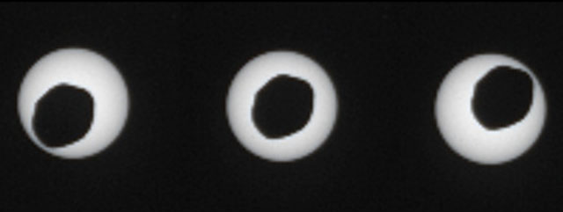


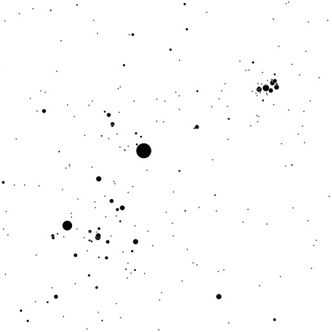
Наблюдательная часть

- Вам предоставлены пять «немых» карт участков звездного неба.
  - Укажите для каждой карты название созвездия, занимающего на ней бóльшую площадь.
  - На одной из карт контуры созвездия "испортила" планета (ее расположение показано на сегодняшнюю ночь). Что это за планета?
  - Напишите название самой яркой звезды в каждом из этих созвездий.
  - Какие известные объекты глубокого космоса (звездные скопления, туманности, галактики) присутствуют на этих участках неба?
Внимание! Не пишите наугад – за неправильные объекты будут сниматься баллы!



Анализ данных

- На участке звездной карты показан путь Марса и Сатурна с ноября 2013 по сентябрь 2014 года. Используя карту и проделав в случае необходимости расчеты, ответьте на следующие вопросы:
  - Когда произойдет ближайшее противостояние Марса?
  - Укажите приблизительно даты стояний Марса.
  - В какие дни Марс будет двигаться прямым, а в какие – попятным движением?
  - Как Марс движется по небу в моменты квадратур: прямым движением, попятным движением или же практически неподвижен (т.е. квадратуры совпадают со стояниями)? Ответ обязательно поясните.

- 18 октября 2013 года произошло частное полутеневое затмение Луны, которое наблюдалось и в Минске (только в Минске это было уже 19 октября).
- Определите расстояние от Земли до вершины конуса земной тени. Подсказка: угол раствора конуса можно считать равным угловому диаметру Солнца с Земли.
- Определите линейный диаметр земной тени и полутени на расстоянии лунной орбиты.
- Определите максимально возможную продолжительность полной фазы лунного затмения.
- Определите продолжительность частного полутеневого затмения 18 октября, используя чертеж и данные из циркуляра НАСА.
Указание: орбиты Земли и Луны считайте круговыми.
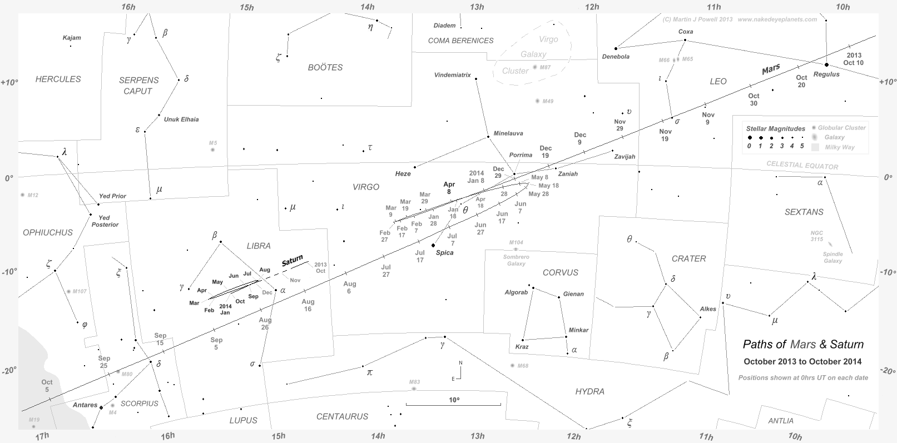
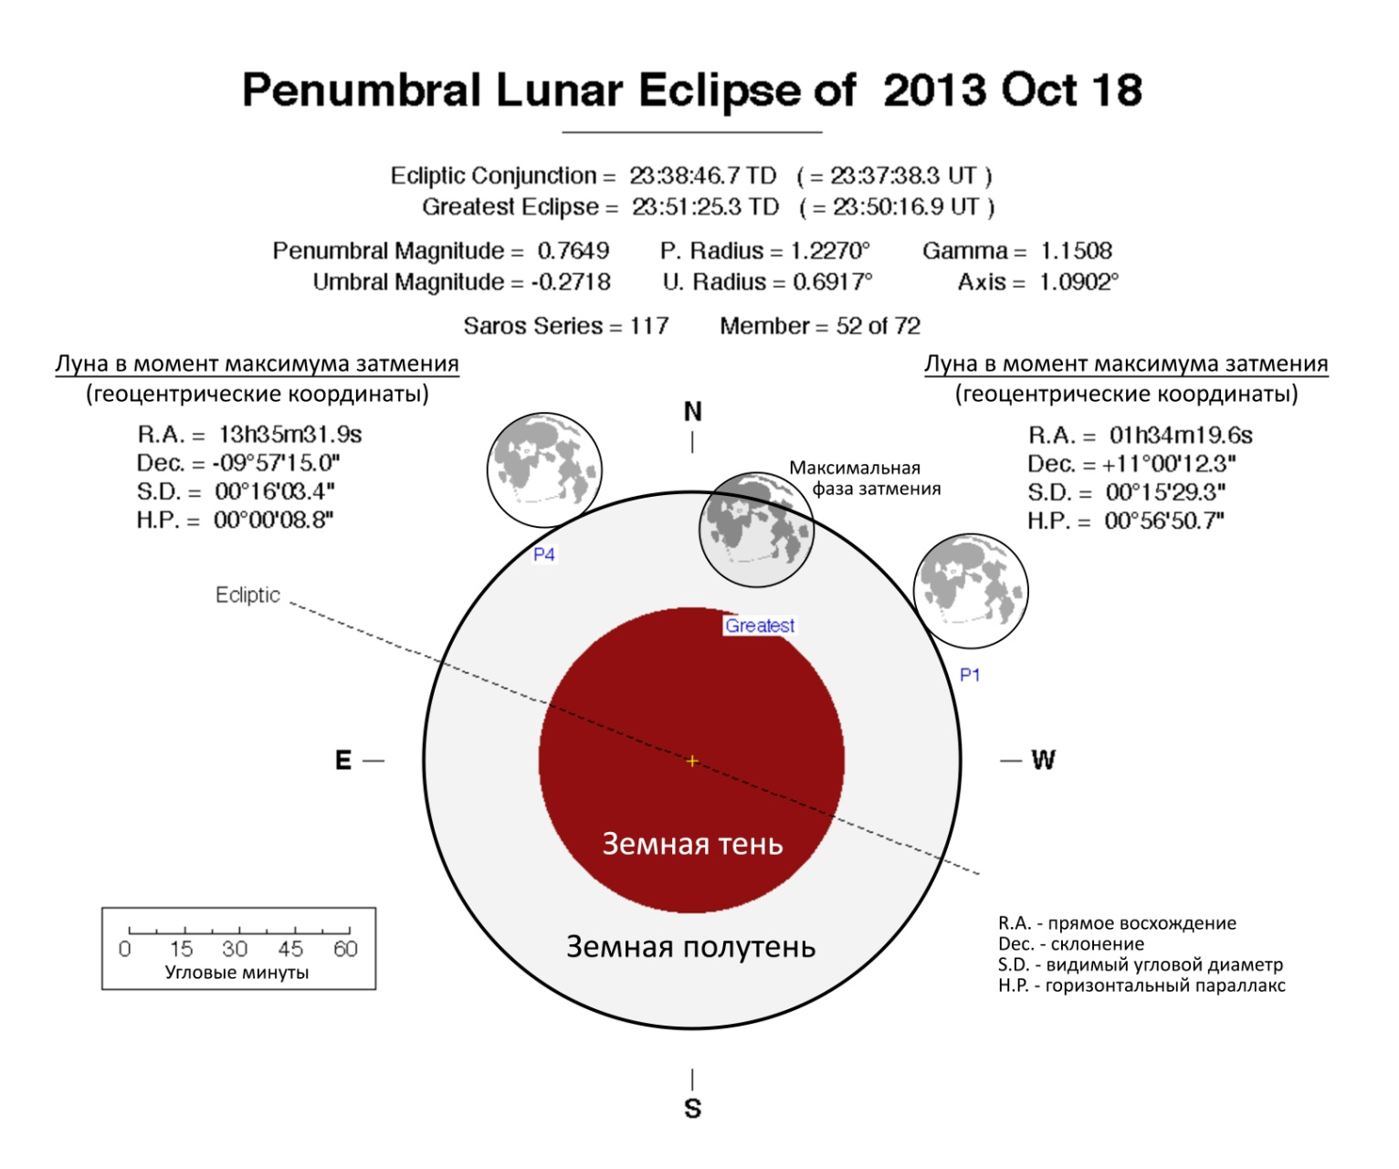
- (8 баллов) Выше приведена карта с линиями созвездий и сеткой координат.
  - (2 балла)
① Телец
② Большая Медведица
③ Малая Медведица
④ Волопас
⑤ Близнецы

  - (2 балла) На пятой карте изменены контуры созвездия Близнецов. В день олимпиады в этом созвездии находится Юпитер.

  - (2 балла) Следует заметить, что в двух из приведенных созвездий ярчайшими звездами являются не $α$:
① Альдебаран
② Алиот (не Дубхе!)
③ Полярная (Киносура)
④ Арктур
⑤ Поллукс (не Кастор!)

  - (2 балла за хотя бы 4 объекта, 1 балл - за хотя бы два) Для объектов далекого космоса (кроме Гиад) указаны номера по каталогу Мессье:
① Плеяды (М45) и Гиады
② М81, М82, М 97, М 106, М 108, М 109
③ Ярких или известных объектов глубокого космоса нет
④ М 3, М 63, М 94
⑤ М 35, М 37

- (8 баллов) Определяемые участниками даты могут отличаться от авторского решения на $±5$ суток.
  - (2 балла) Противостояние соответствует середине петли в момент попятного движения - в этот момент оно достигает своей максимальной угловой скорости. Судя по карте, это произойдет 8 апреля 2014 года.
  - (1 балла) В моменты стояний попятное движение сменяется прямым или наоборот. Из карты видим, что стояния будут 27 февраля и 8 мая 2014 года.
  - (2 балла) С 27 февраля по 8 мая Марс будет двигаться в сторону, противоположную годовому движению Солнца - это попятное движение. В остальные дни движение будет прямым.
  - (2 балла) Во время квадратуры скорость Земли по отношению к Марсу будет полностью лучевой и не будет оказывать влияния на перемещение планеты по небесной сфере. А вот сам Марс будет как раз смещаться в сторону движения Солнца. Таким образом, в моменты квадратур Марс движется прямым движением.

- Всего за задачу - 12 баллов
- (3 балла) Найдем угловой радиус Солнца при наблюдении с Земли:
$$ρ_{⊙}=\arcsin{\frac{R_{⊙}}{a_{З}}}={16.0}^{'}.$$
Для наблюдателя, находящегося в вершине конуса тени, угловые радиусы Солнца и Земли будут равны. Пользуясь этим, можно найти расстояние до Земли:
$$r=\frac{R_{З}}{\sin{ρ_{⊙}}}=1.37⋅{10}^{6} км.$$
- (3 балла) Для того, чтобы определить линейные размеры тени и полутени, найдем сначала их угловые диаметры. Для этого воспользуемся рисунком из циркуляра NASA, где внизу слева указан масштаб. Получаем угловые размеры тени и полутени, соответственно, $ρ_{т}=1.39°$, $ρ_{п}=2.45°$. Тогда зная расстояние (оно равно радиусу лунной орбиты, радиус Земли учитывать не нужно), получаем линейные размеры:
$$d_{т}=2a_{Л}\operatorname{tg}{\frac{ρ_{т}}{2}}=9300 км,$$
$$d_{п}=2a_{Л}\operatorname{tg}{\frac{ρ_{п}}{2}}=16400 км.$$

- (3 балла) Максимальная продолжительность полного лунного затмения будет достигаться в случае т.н. центрального затмения, когда центр диска Луны будет пересекать центр земной тени. Судя по рисунку, в течение полной фазы такого затмения Луна должна будет пройти относительно тени расстояние, равное $d_{т}-2R_{Л}=5800 км.$ Поскольку это расстояние крайне мало в сравнении с размерами лунной орбиты, можно считать, что путь Луны через тень является прямой линией в пространстве.
Теперь вычислим линейную скорость Луны относительно земной тени. Луна делает полный оборот по орбите относительно земной тени за синодический месяц. Тогда ее линейная скорость относительно тени будет равна
$$v_{отн}=\frac{2πa_{Л}}{S_{Л}}=\frac{2×π×3.844⋅{10}^{8}м}{29.5×{86400}^{s}}=948 м/с.$$
Тогда продолжительность затмения составит
$$t=\frac{5.8⋅{10}^{6}м}{948 м/с}={6100}^{s}≈1^{h}{42}^{m}.$$

- (3 балла) Задание выполняется аналогично предыдущим двум пунктам. Зная скорость движения Луны относительно тени, необходимо лишь узнать, какое расстояние Луна должна была пройти на протяжении затмения. Измерив на рисунке расстояние между центрами лунных дисков в точках контактов Р1 и Р4, получаем в угловой мере 2.01°, а в линейной - $2×384 400 км×\operatorname{tg}\left(2.01°/2\right)=13 500$км. Это расстояние Луна пройдет со скоростью $v_{отн}$ за время
$$t=\frac{13 500 км}{948 м/с}=3^{h}{57}^{m}.$$
Следует принимать во внимание инструментальные погрешности при измерениях на рисунке, поэтому у учащихся могут получаться результаты, немного отличные от авторского решения. Правильное значение продолжительности полутеневого затмения из циркуляра NASA составляет $4^{h}{04}^{m}$.

